ИГРА
«ХОЧУ ВСЁ ЗНАТЬ»

- Сообщение правил игры.
Приветствую всех членов команд и желаю вам победить. Итак, игроки готовы?

Внимательно послушайте правила игры.
- Игра состоит из 6 туров.
- На обдумывание и обсуждение задания команде дается указанное время, когда игрокам разрешается общаться между собой.
- После обсуждения вопросов отвечать имеет право либо капитан команды, либо игрок, уверенный в правильности своего ответа.
- Подводить окончательные итоги игры и анализировать ваши ответы будет компетентное жюри (представление членов жюри).

- Представление команд.

Пора начинать состязания. Сегодня на Тропу борьбы выходят: команда 4-А класса, команда 4-Б класса, команда 4-Г класса, команда 4-Д класса.
С командами познакомились, а теперь начинаем игру. Перед началом игры хочу вам пожелать:
И пусть сильней кипит борьба,
Острей соревнование.
Ведет к победе не судьба,
А только ваши знания.
Вы отвечайте дружно
И в том сомнений нет:
Сегодня будет дружба
Владычицей побед.

- Игра «Хочу всё знать»
- Прослушайте запись и скажите, о каком литературном герое данное произведение? Из какой сказки? – из сказки-притчи «Маленький принц».
- Тот призыв великого гражданина Вселенной Антуана де Сент-Экзюпери, который вложен в уста маленького принца, до сих пор звучит актуально. О каком призыве идет речь? – «Встать, умыться и привести в порядок свою планету».
- Как вы понимаете значение этой фразы?
- Сегодня мы с вами проведем игру-соревнование, где вам понадобятся знания, связанные с организмом человека, лекарственными травами, необходимо будет вспомнить животных, которые предсказывают погоду, перед вами будет поставлена проблема, связанная с экологией.
- В этой игре для победы понадобятся уверенность, наблюдательность, знания, настойчивость.

1 тур – название игры
Чтобы узнать название игры, мы должны разгадать кроссворд. Каждой команде раздается кроссворд, где ребята работают, после выполнения работы – проверка.

1
 | 2
 |  |  |  | 3
 | 4
 |  |  |  |  |  | в | с | ё
 |  |  |  |  |  |  |  |  | 6
 |  |  |  |  |  | 7
 |  |  |  |  |  |  |  | 8
 |  |  |  | 9

- Через нос проходит в грудь
И обратный держит путь.
Он невидимый, и всё же
Без него мы жить не можем. Воздух

- Посмотри, мой милый друг,
Что находится вокруг?
Небо светло-голубое,
Солнце светит золотое,
Ветер листьями играет,
Тучка в небе проплывает.
Поле, речка и трава,
Горы, воздух и листва, птицы, звери и леса,
Гром, туманы и роса.
Человек время года
Это все вокруг - … Природа

- Кто в каждый встреченный цветок
Свой опускает хоботок,
А после – в улей
Мчится пулей,
И что-то прячет в уголок? Пчела

- Кто-то в сумке носит спички,
Кто-то важные вещички,
Кто-то книжки и игру,
А детишек - … Кенгуру

- Бьют меня ногами,
Режут грудь ножами.
Каждый хочет растоптать.
А я с подарками опять. Земля

- Не корень, а в земле,
Не хлеб, а на столе.
И к пище приправа,
И на болезни управа. Чеснок

- На кухне у мамы
Помощник отличный,
Он синим цветком
Расцветает от спички. Газ

- Он очень прочен и упруг
Строителям надежный друг,
Дома, ступени, постаменты
Красивы станут и заметны. Гранит

- Эта маленькая крошка
Рада даже хлебной крошке,
Потому что дотемна
В норке прячется она. Мышь

Орешек знаний тверд, но все же
Мы не привыкли отступать.
Нам расколоть его поможет
Игра «Хочу все знать».

2 тур – ВСЕ МЫ ДЕТИ ПРИРОДЫ.

а) Кто быстрее соберет скелет человека – каждой команде дается пакет с названиями костей человека, команда должна как можно быстрее и правильно приклеить их на лист бумаги.

б) Органы чувств (глаза, уши, нос, язык, кожа) связывают нас с внешним миром, благодаря им мы узнаем много нового. Кроме того, они предупреждают об опасностях, которые нам угрожают. Знания об органах чувств являются для каждого человека необходимыми.

Перечислите органы чувств – работа с магнитными досками.

- Всего у нас 5 органов чувств.
Слух - когда ты слышишь знакомые звуки, память говорит тебе: это музыка.
Зрение - смотришь на часы, а память подсказывает: который час.
Обоняние – носом ты чувствуешь запах на кухне, и память подтверждает:
пекут пирог.
Вкус – ты пробуешь то, что в стакане, на язык, а память говорит: молоко.
Осязание – ты осязаешь кожей пальцев. Память определяет, кто или что это.

- Капитаны команд берут конверт с заданием
Каким образом мы слышим?
Мы начинаем слышать в тот момент, когда звуковые волны достигают уха и начинают давить на барабанную перепонку, заставляя ее вибрировать, то есть быстро двигаться вперед и назад. Так дрожит желе, если потрясти тарелку, в которой оно лежит.
Барабанная перепонка заставляет вибрировать три маленькие косточки, которые расположены сзади нее. Эти косточки передают звуковые колебания в заполненное специальной жидкостью внутренне ухо. Жидкость, в свою очередь, передает вибрацию слуховому нерву (его называют еще акустическим). Слуховой нерв получает сигнал от внутреннего уха и досылает его головному мозгу. За долю секунды мозг переводит полученный звуковой сигнал, и ты говоришь сам себе: «Я слышу мамин голос» или «Это плачет ребенок».
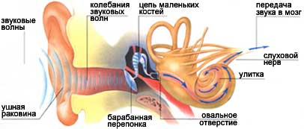

Каким образом мы видим?
В центре глаза, позади радужной оболочки и зрачка, расположена овальная линза — хрусталик. Для того чтобы сфокусировать изображение, хрусталик изменяет свою форму, становясь то более выпуклым, то более плоским.
Свет сначала проходит через роговицу и зрачок, затем через хрусталик, потом сквозь прозрачную жидкость, заполняющую глазное яблоко внутри, и, наконец, в самой дальней части глазного яблока достигает сетчатки.
Сетчатка — именно та часть глаза, с помощью которой мы фактически видим. Сетчатка покрывает заднюю часть глазного яблока
Когда свет достигает сетчатки, передает сигнал по особому нерву (он называется зрительным) в специальный отдел головного мозга. А когда наш мозг получает сигнал, мы наконец видим то, на смотрят наши глаза.
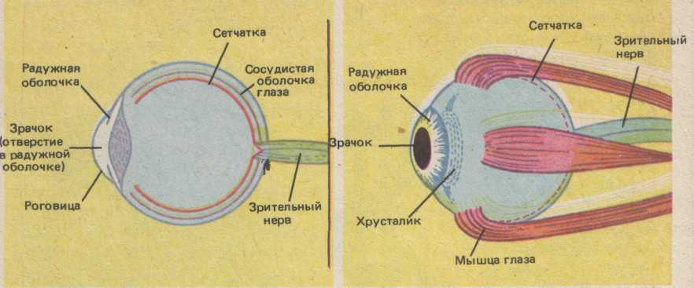

Как нос чувствует запахи?
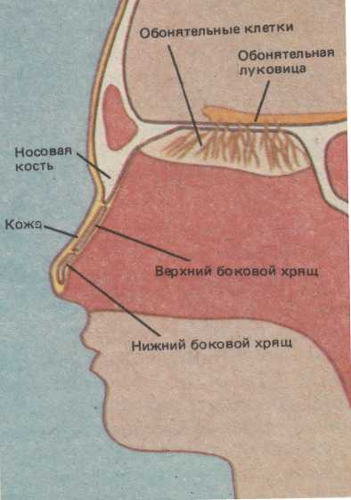
В средней части носа находятся обонятельные нервы. Они ответственны за нашу способность чувствовать различные запахи, то есть за наше, обоняние. Воздух, который мы вдыхаем, раздражает окончания этих нервов
Обонятельные нервы передают информацию о запахах, наполняющих воздух, нашему головному мозгу.
Обонятельные нервы чрезвычайно чувствительны. Они способны различать тысячи самых разнообразных запахов, причем о каждом отдельном запахе в мозг передается специальный сигнал.
Как мы чувствуем вкус?
Язык представляет собой мышечный орган, который, являясь органом вкуса, участвует также в глотании и артикуляции речи.
Вся его поверхность, за исключением основания, покрыта слизистой оболочкой, в которой расположены сосочки - химические рецепторы возбуждения вкуса.
Четыре основных оттенка вкуса распознаются различными участками языка. Оказывается, этих четырех оттенков достаточно, чтобы мы могли различать сотни их неповторимых сочетаний в различных блюдах.
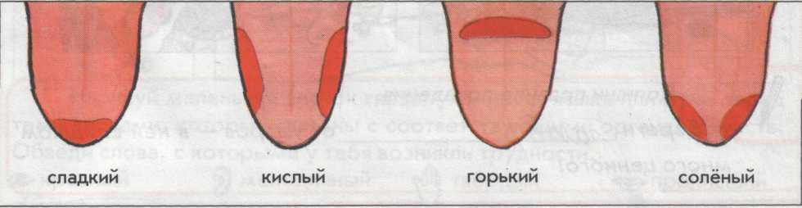

Что служит органом осязания?
Органом осязания служит вся кожа, но особенно развито чувство осязания на подушечках пальцев и ладонях рук. Там находятся клетки, чувствительные к холоду, теплу, давлению, растяжению, боли. Все раздражения чувствительных клеток кожи передаются по нервам в головной мозг. Именно благодаря осязанию человек может выполнять руками столь разнообразные действия с предметами.
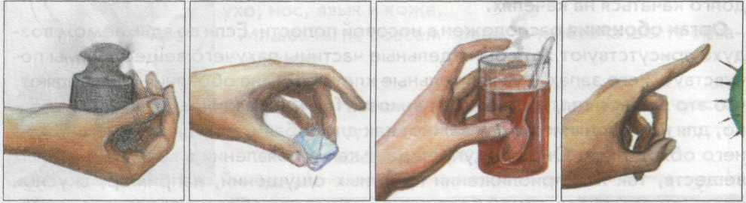

Дополнительный вопрос для всех команд.
Почему мы не падаем?
Орган равновесия расположен во внутреннем ухе. Чувство равновесия -это способность определять положение тела в пространстве, то есть различать верх и низ. Благодаря этому чувству мы ходим, не падая. Но если долгое время находиться на качающейся палубе корабля, то чувство равновесия притупляется: возникает головокружение, тошнота. Такое состояние называется морской болезнью. Похожие ощущения бывают, если долго качаться на качелях.
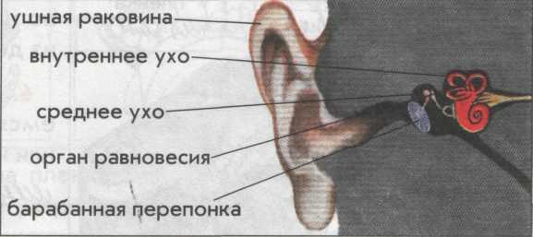

3 тур - БЕРЕГ МАТЕРИ- ЗЕМЛИ

Иногда организм человека предупреждает, что он болеет. Высокая температура, выделение пота, или наоборот, снижение температуры, вялость, сонливость, упадок сил. Или, например, поранился. Конечно, медикаменты окажут эффективное действие, но в настоящее время всем известно, что Мать Земля поможет в любой беде.
Много трав растет полезных
На земле страны родной.
Могут справиться с болезнью
Мята, пижма, зверобой.
Мы их рвем не на потеху
Отнесем мы их в аптеку.
Из даров лесного царства
Люди делают лекарства.
Сейчас вам предстоит угадать, о каком лекарственном растении идет речь – использование картинок.
- Отваром моют волосы
- Это хорошее кровоостанавливающее средство
- Сон посылает больным.
- Прекращает противную рвоту.
- Про меня говорят, что я одна заменяю семь врачей.
- Ты растение не тронь,
Жжется больно, как огонь.
Крапива

- Желтые глазки, белые реснички.
- Применяется для полоскания горла при ангине.
- Помогает снизить температуру тела.
- Отваром моют волосы, умываются.
Ромашка

Если кашель вас замучил,
Воспаленье началось,
Подружись со мной скорее,
Я обещаю, все пройдет.
Мать – и - мачеха

- Мой настой пьют для профилактики простудных заболеваний, он очень вкусный и полезный
- В нем содержится витамин С .
- Помогает остановить кровотечение.
- Дикой розой называют,
как лекарство применяют.
Шиповник

Жар, головные боли, плохой аппетит.
Выпей отвар моих листьев,
Мгновенно забудешь о них.
Брусника

В природе все связано невидимыми нитями. Чтобы “зеленая аптека” не закрылась, всем – и взрослым и детям – надо быть разумными и дальновидными.
4 тур – ЖИВОТНЫЕ - ПРЕДСКАЗАТЕЛИ ПОГОДЫ.

Не только целебные свойства растений надо знать человеку. Зная повадки животных, наблюдая за ними, можно узнать изменения в погоде.
Задание: закончить приметы.

- Кошка прячет морду – к морозу и ненастью.
- Кошка растягивается на полу – к теплу.
- Собака усиленно роет землю – к дождю.
- Куры взлетают на самые высокие предметы – скоро дождь.
- Вороны зимой собираются стаей, кричат, каркают – жди снега или мороза.
- Ласточки летают низко над землей – к дождю.
- Если голуби разворковались – к ветру.
- Много пауков – к хорошей погоде.

Но иногда в лес приходят люди, которые ломают деревья, разоряют муравейники, оставляют после себя мусор. Пожары, стихийные бедствия тоже наносят непоправимый вред всему живому. А бывает и предприятия сбрасывают отходы своего производства в водоемы. Сейчас командам предстоит решить экологическую задачу.

5 тур - МЫС УТРЕННЕЙ ЗВЕЗДЫ – задания для всех команд.
Оборудование:
ёмкости с водой - имитация водоёма,
птицы, сделанные из кубиков пенопласта, спичек и перьев,
деревянные опилки,
соль,
песок,
мазут.
Ситуация: Птицы плавают в водоёме. В него попадает мазут (сопровождается действием - в ёмкость наливается мазут). Смотрите, что происходит? Перья птиц слипаются, они вязнут в мазуте. SOS! Как очистить водоём от разлитого мазута, используя подручные средства (песок, соль, опилки)?
Решение: Рассыпать опилки. Они “впитают” мазут и их легко можно удалить.

6 тур - ДОЛИНА БОЛЬШОЙ ОХОТЫ.

Предлагается ознакомиться с “жалобами” животных и определить, о ком идёт речь – ответы с помощью показа картинок, которые предоставлены каждой команде.


Сама знаю, что не красавица. Покажись я, многие шарахаются в сторону, а то ещё и камнем бросят или ногой пнут. А за что? Придумали ведь, что от меня на руках бородавки бывают. Чушь какая-то. Не всем же быть красавицами! (лягушка)

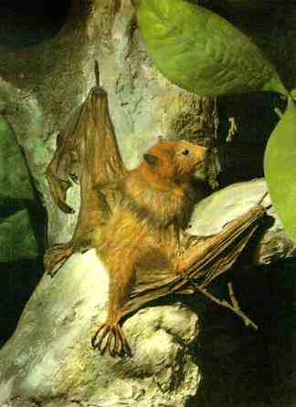
На земном шаре нет, пожалуй, такого существа, о котором рассказывали бы столько легенд и небылиц, как о нас. Не нравится, что темноту мы любим, что на обычных птиц и зверей не похожи. Но мы же друзья человека, а не враги. Что же нам делать? Ведь мы такими уродились. Любим висеть вниз головой.(летучая мышь)

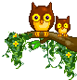
“Ох, и не любят меня люди! Голос им мой не нравится. Говорят глаза некрасивые. Считают, что я приношу им беду. А ведь, если бы не я, пришлось бы им сидеть без хлеба. (сова)

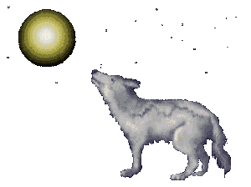
Очень часто люди охотятся на меня, расставляют капканы. Правда, бываю я, иногда виноват. Могу овец задрать. Но ведь в лесе я немалую пользу приношу. (волк)
- ПОДВЕДЕНИЕ ИТОГОВ ИГРЫ.
Пока жюри подводит итоги
Нас в любое время года учит
Мудрости природа.
Птицы учат пению.
Паучок – плетению.
Пчелы в поле и в саду
Приучают нас к труду.
У природы круглый год
Обучаться нужно,
Так как весь лесной народ
Учит крепкой дружбе.
Давайте будем дружить друг с другом,
Как птицы с небом, как поле с лугом,
Как ветер с морем, трава с дождем,
Как дружит солнце со всем кругом.
Давайте будем к тому стремиться,
Чтоб нас любили и зверь, и птица
И доверяли повсюду нам,
Как самым лучшим своим друзьям!

